Муниципальное бюджетное учреждение
Дополнительного образования
«Детская школа искусств № 4»
Г. Челябинска

Нотный материал
для урока по народно-сценическому танцу
1-2 год обучения

Концертмейстер по народно-сценическому танцу
Козлова Юлия Витальевна
ДШИ №4,г. Челябинск
2020 г.
Козлова Ю.В.
Нотный материал для урока по народно-сценическому танцу 1-2 год обучения.

Данный сборник включает в себя в основном русскую, а также украинскую, белорусскую, эстонскую, молдавскую, итальянскую музыку в переложении для баяна или аккордеона. Музыкальный материал сопровождает упражнения экзерсиса у станка и на середине зала. Музыкальные примеры соответствуют характеру танцевальных комбинаций.
Сборник адресован преподавателям и концертмейстерам ДШИ и ДМШ.

Рассмотрено на заседании хореографического отделения г. Челябинска

Рецензенты: ________________________________________________________________________________________________________________________________________________________________________________________________________________________________________________________________

ПОЯСНИТЕЛЬНАЯ ЗАПИСКА

Искусство танца без музыки существовать не может. Поэтому на занятиях в хореографических классах с детьми работают два педагога – хореограф и музыкант (концертмейстер). Дети получают не только физическое развитие, но и музыкальное. Успех работы с детьми во многом зависит от того, насколько правильно, выразительно и художественно концертмейстер исполняет музыку, доносит ее содержание до детей. Ясная фразировка, яркие динамические контрасты помогают детям услышать музыку и отразить ее в танцевальных движениях. Уроки хореографии от начала и до конца строятся на музыкальном материале. Музыкальное оформление урока должно прививать учащимся осознанное отношение к музыкальному произведению – умение слышать музыкальную фразу, ориентироваться в характере музыки, ритмическом рисунке, динамике. На занятиях хореографии учащиеся приобщаются к лучшим образцам народной, классической и современной музыки, и, таким образом, формируется их музыкальная культура, развивается их музыкальный слух и образное мышление, которые помогают при постановочной работе воспринимать музыку и хореографию в единстве. Концертмейстер ненавязчиво учит детей отличать произведения разных эпох, стилей, жанров.
Изучение народно-сценического танца начинается с упражнений у станка и продолжается на середине зала. Подбор музыкального материала на занятиях хореографии ведется концертмейстером в соответствии с программными требованиями хореографа. Экзерсис у станка состоит из конкретных упражнений, к каждому из которых предъявляются свои определенные музыкальные требования. В процессе работы происходит знакомство с музыкой и ритмическим рисунком на несложных музыкальных примерах. Для развития образного мышления подбираются небольшие для восприятия музыкальные примеры, но яркие по характеру и музыкальной окраске, благодаря чему дети, прослушав данный музыкальный фрагмент, могли бы создать мини-этюд, или воплотить конкретный образ под заданную музыку.
Музыкальное сопровождение уроков танца должны быть очень точным, четко и качественно организованным, так как от этого зависит музыкальное развитие учащихся. Концертмейстер должен четко определять для себя задачи каждого года обучения, а также проявлять индивидуально-творческий подход в подборе музыкального оформления уроков.
Данное пособие включает в себя в основном русскую, а также украинскую, белорусскую, эстонскую, молдавскую, итальянскую, венгерскую музыку в переложении для баяна или аккордеона. Музыкальный материал сопровождает упражнения экзерсиса у станка и на середине зала. Музыкальные примеры соответствуют характеру танцевальных комбинаций. Медленные упражнения плавного характера, чередуются с быстрыми упражнениями. Музыкальный материал соответствует порядку упражнений у станка и на середине зала на протяжении всего урока.
Данный сборник способен оказать помощь в подборе музыкального материала для народно-сценического танца, педагогам и концертмейстерам балетных кружков, школ искусств и других танцевальных коллективов.

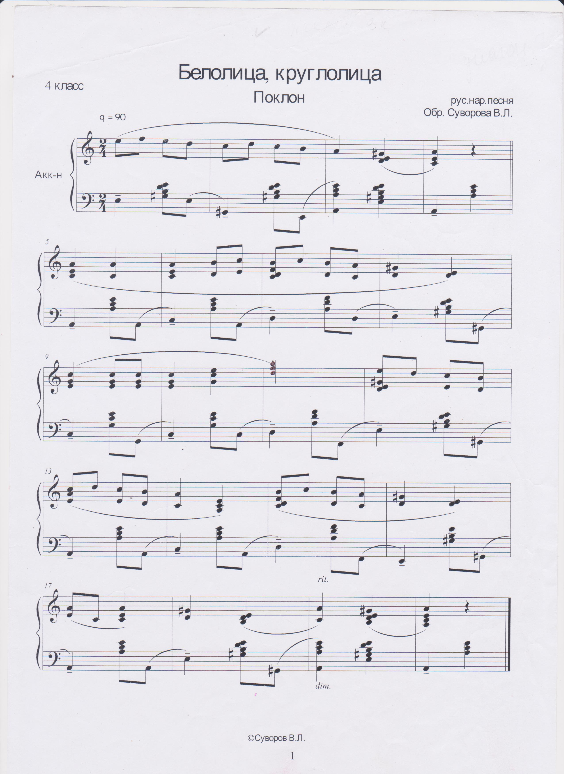
Экзерсис у станка
Белолица, круглолица
Поклон
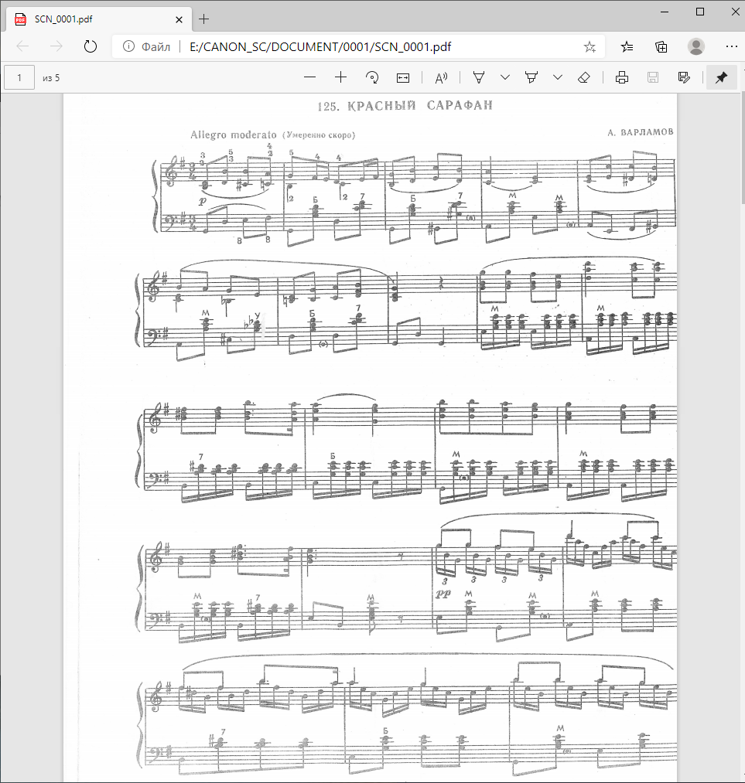
КРАСНЫЙ САРАФАН
ПОКЛОН

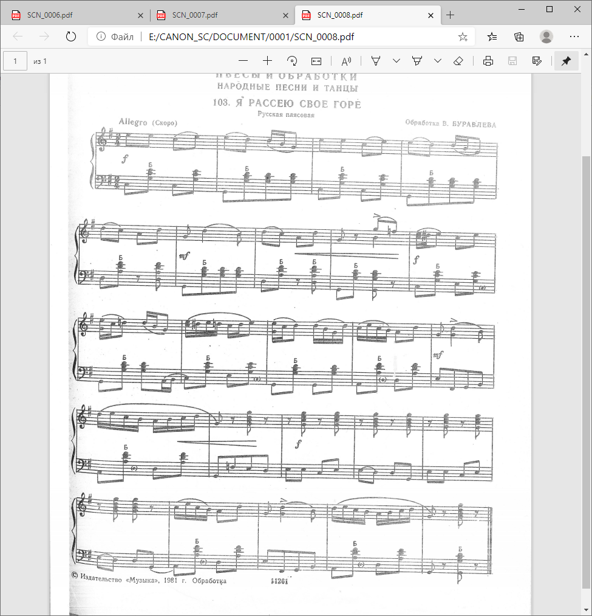
Я рассею свое горе
Полуприседания и полные приседания
Demi, grandplie

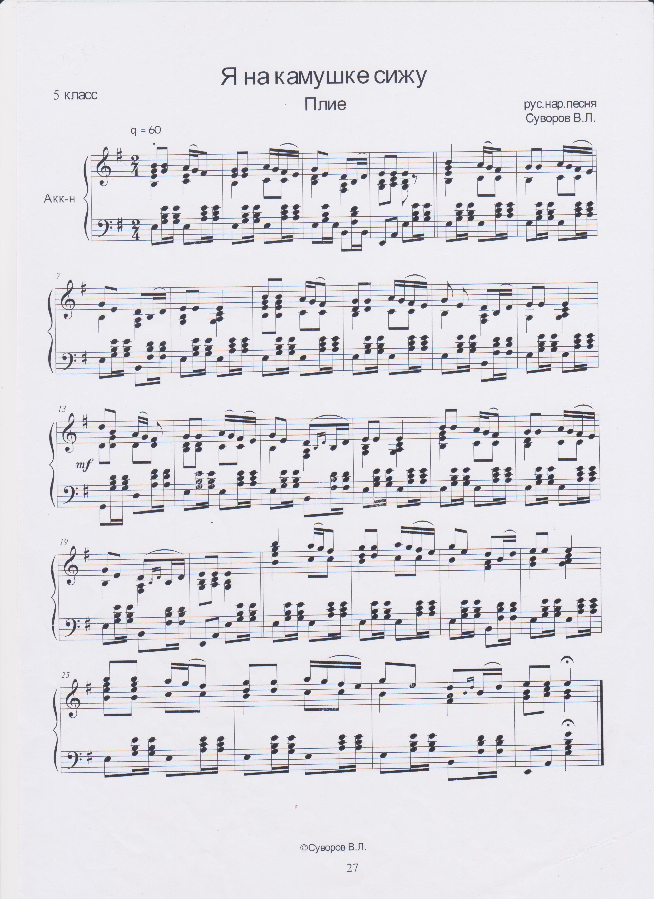
Я на камушке сижу
Полуприседания и полные приседания
Demi, grandplie
Я на камушке сижу
Была у меня новая трубка
Упражнение на развитие подвижности стопы
Battementtandu

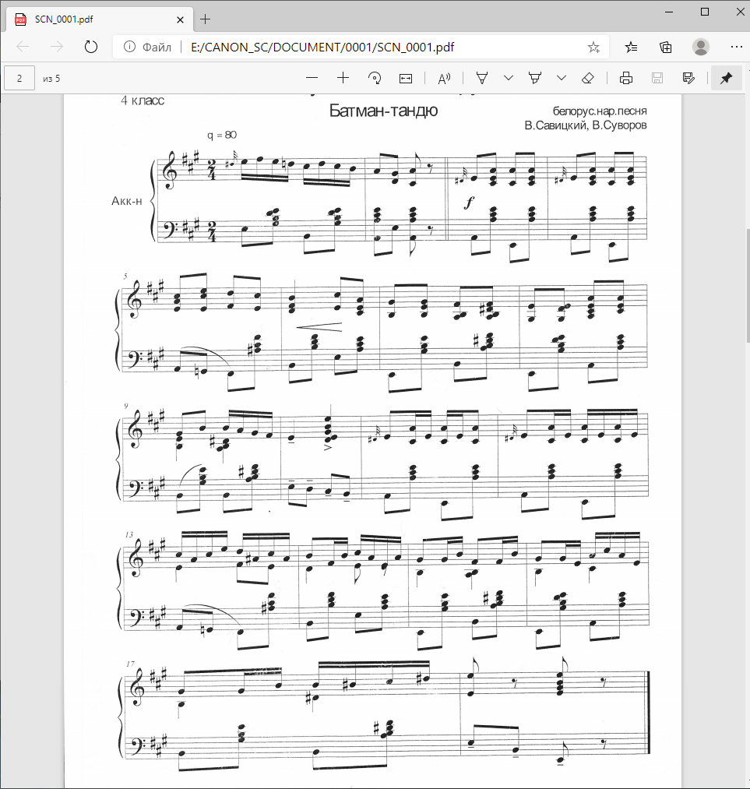
Белорусская полька
Упражнение на развитие подвижности стопы
Battement tandu

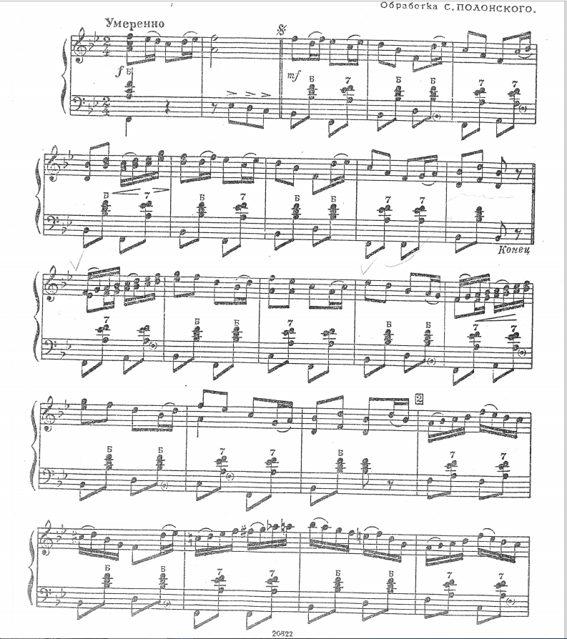

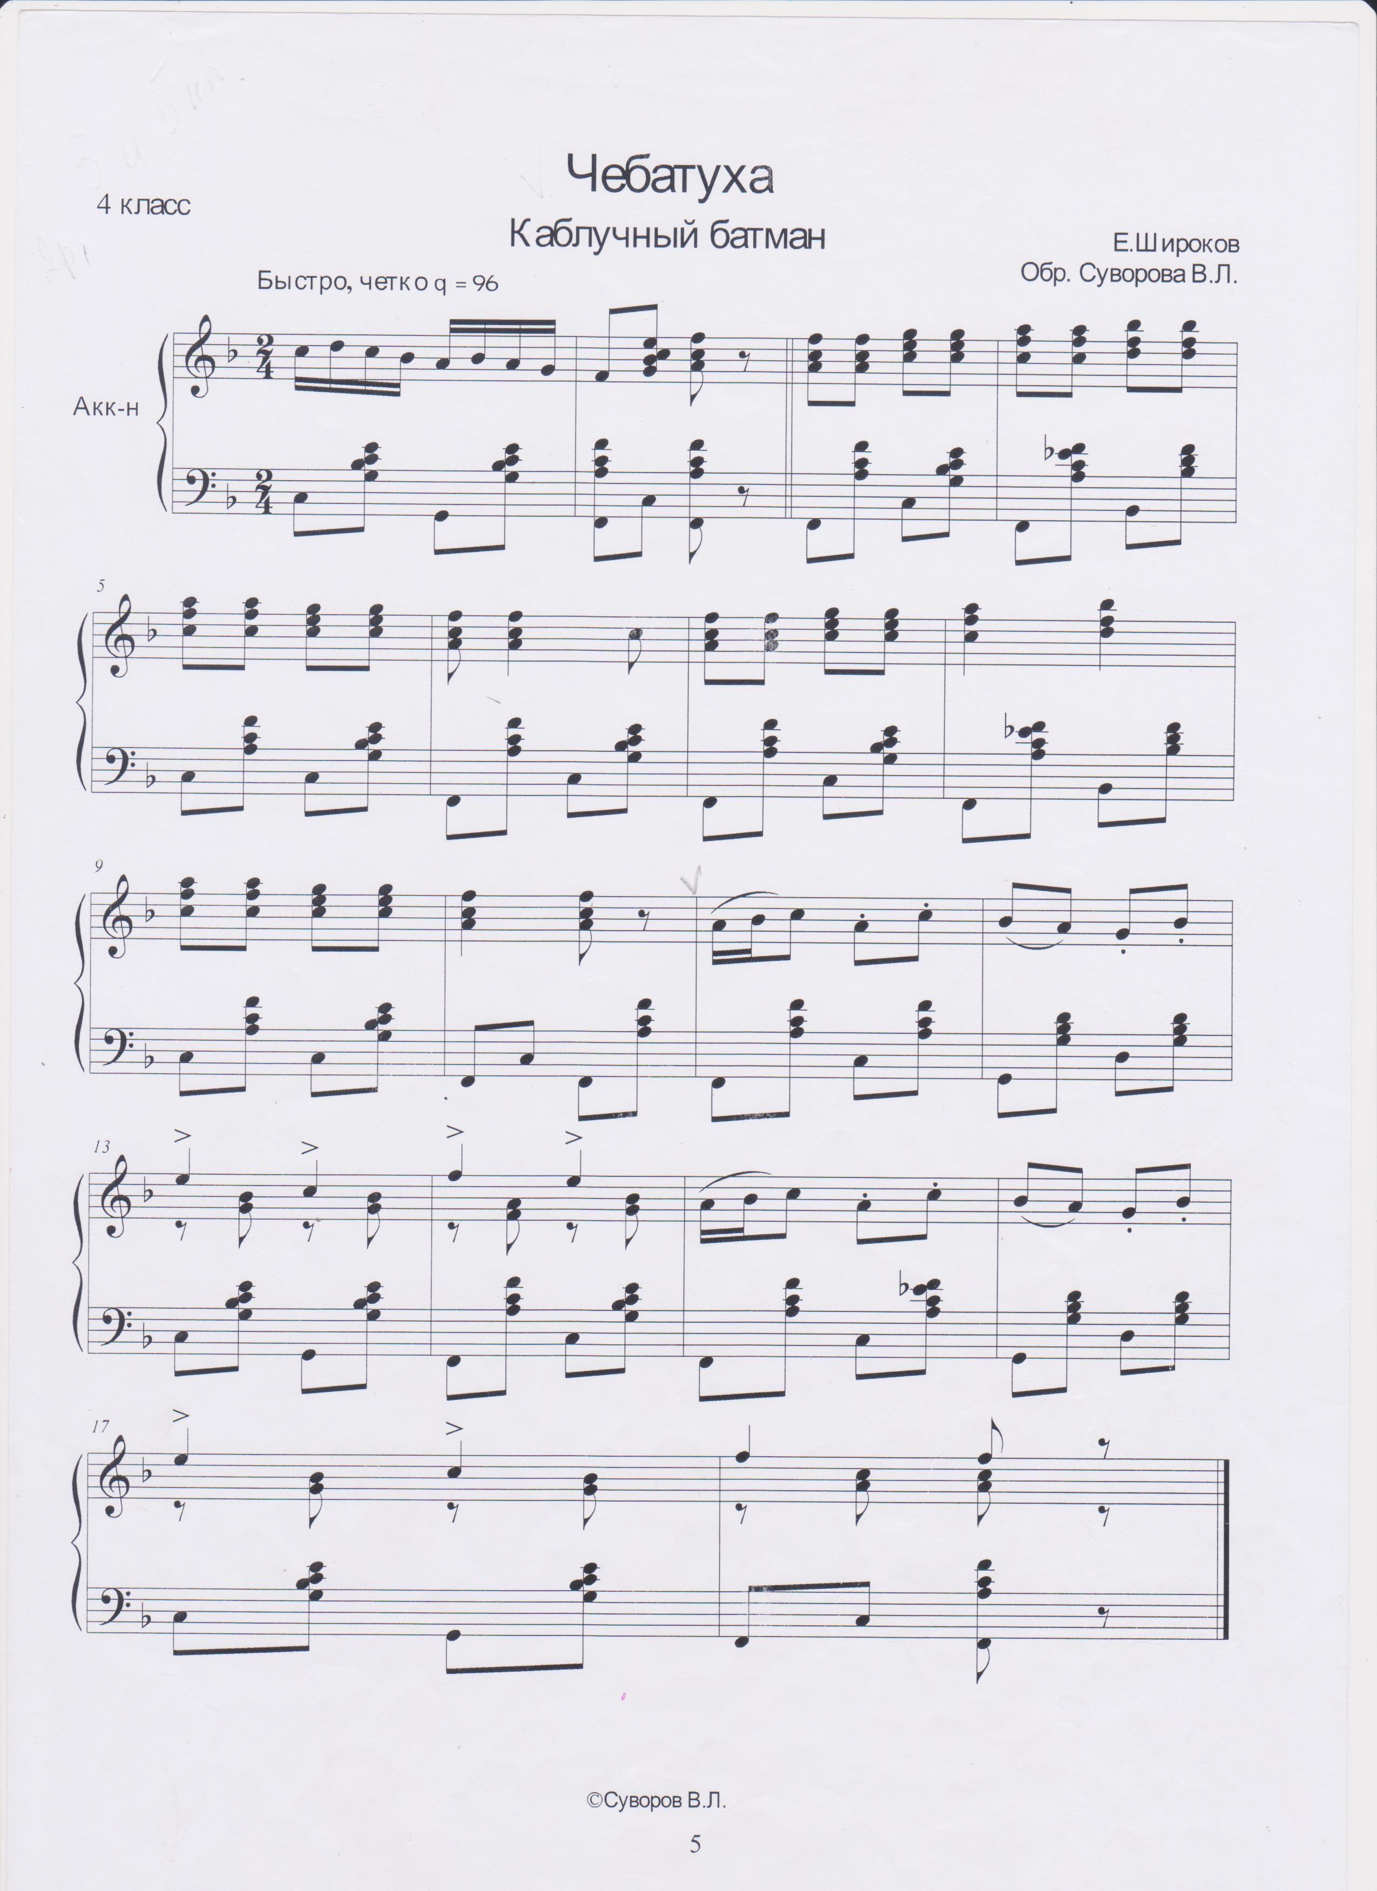
Каблучное упражнение
Чебатуха

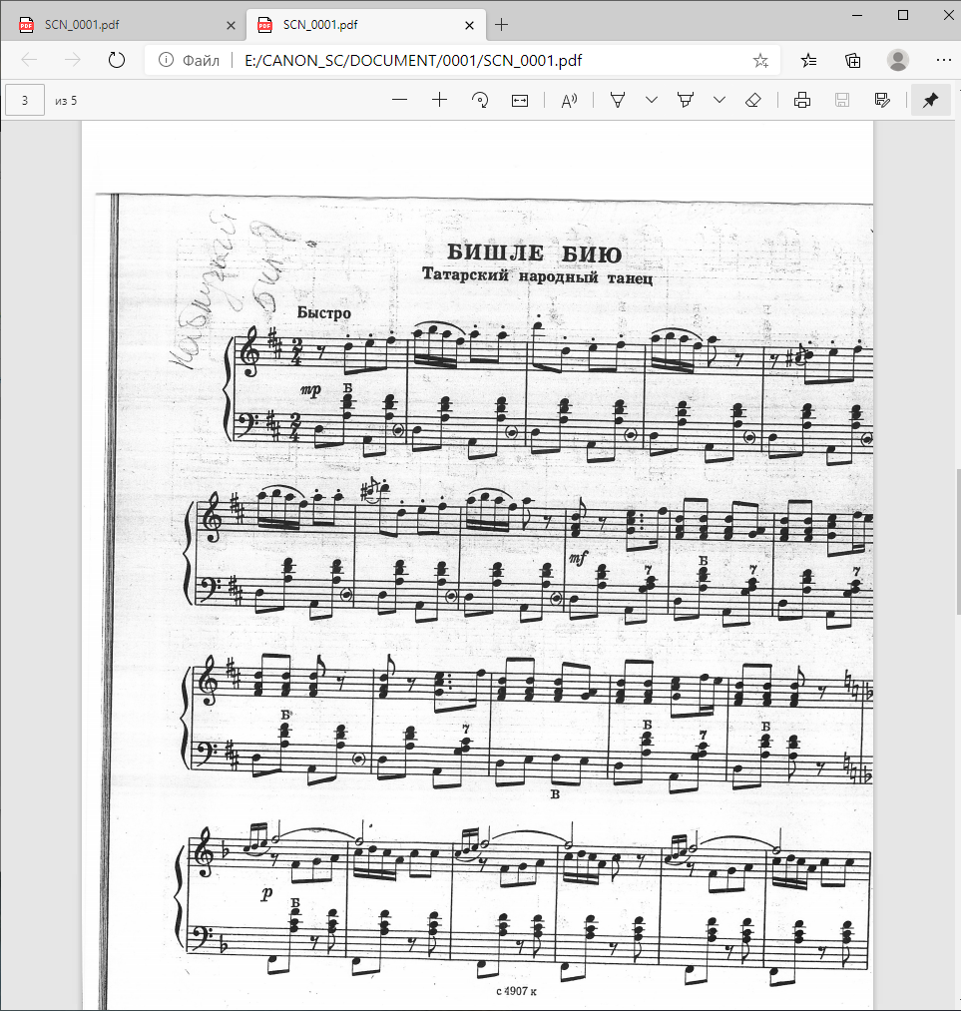
БИШЛЕ БИЮ
КАБЛУЧНОЕ УПРАЖНЕНИЕ

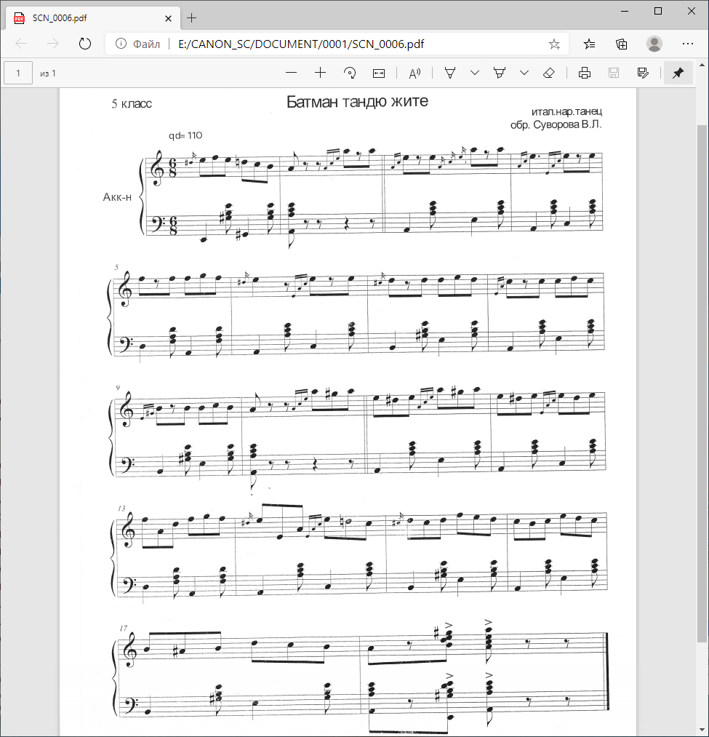
Тарантелла
Маленькие броски работающей ногой
Battement tandu jete

ЮЛА
Молдавский танец
Маленькие броски работающей ногой
Battement tandu jete

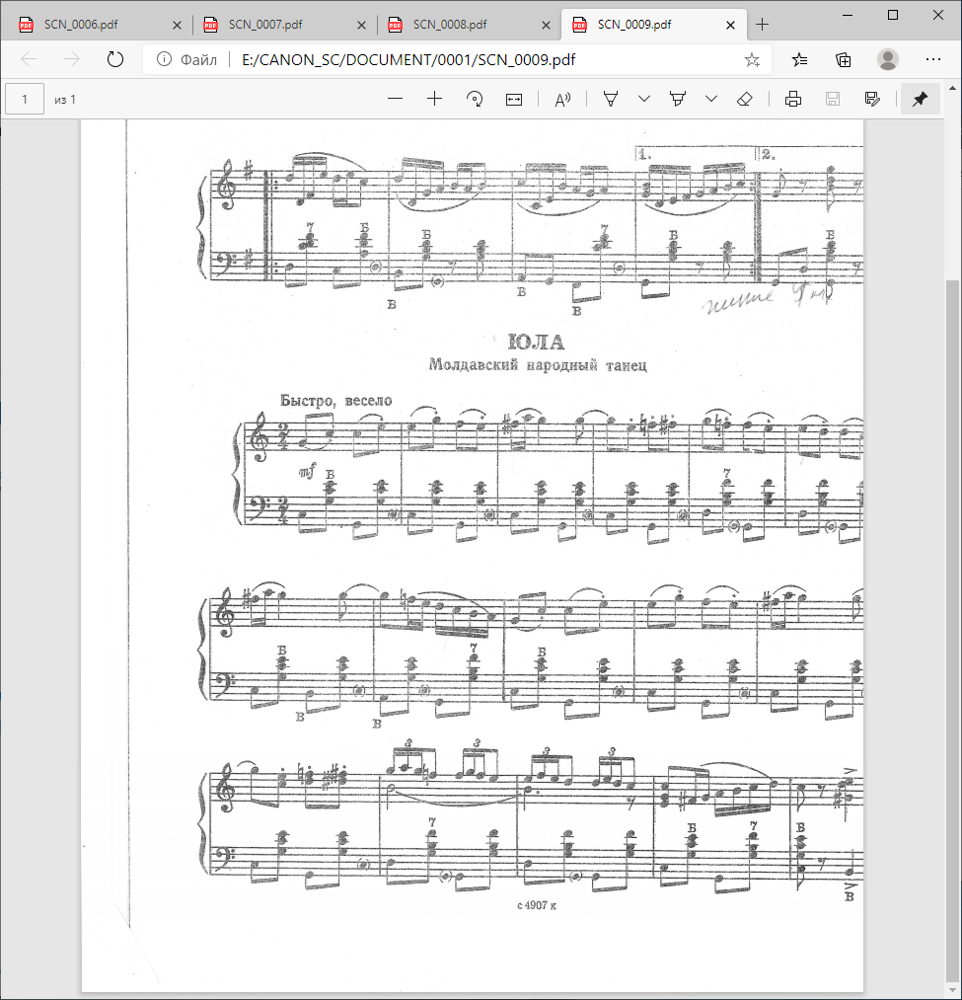

Вяндра полька
Эстонский народный танец
Круговые вращения ногой по полу
Rond de jamb

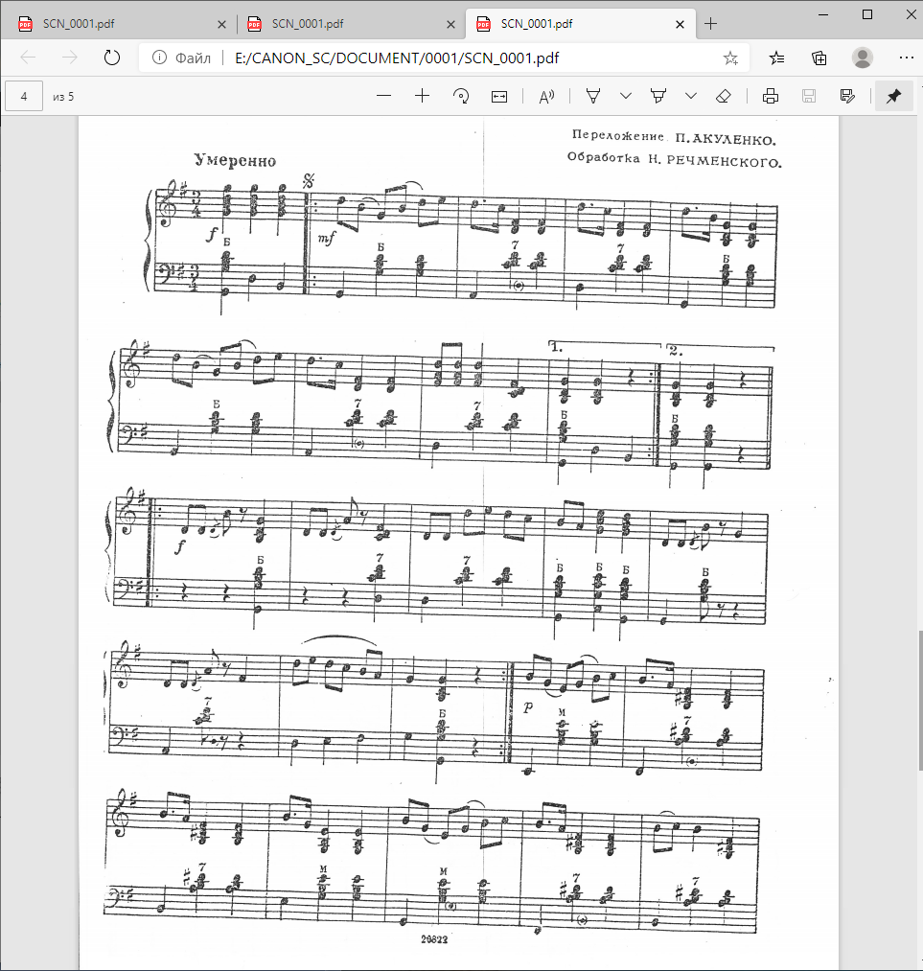

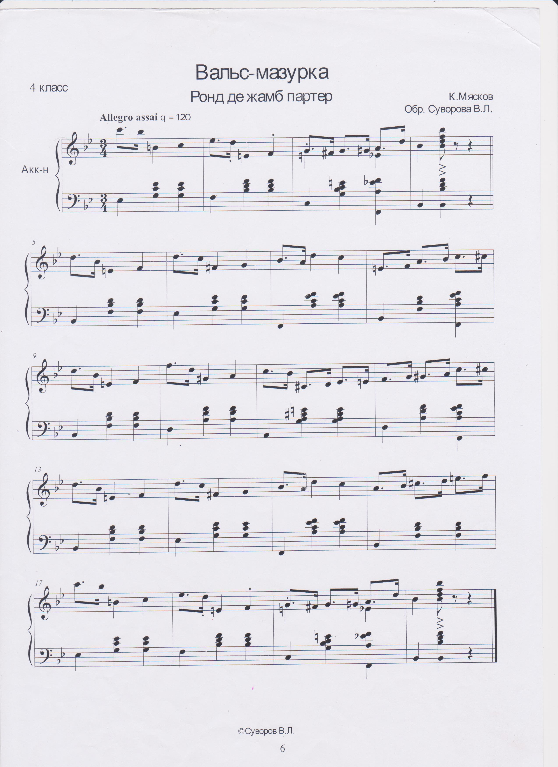
Круг ногой по полу или по воздуху
Вальс-мазурка

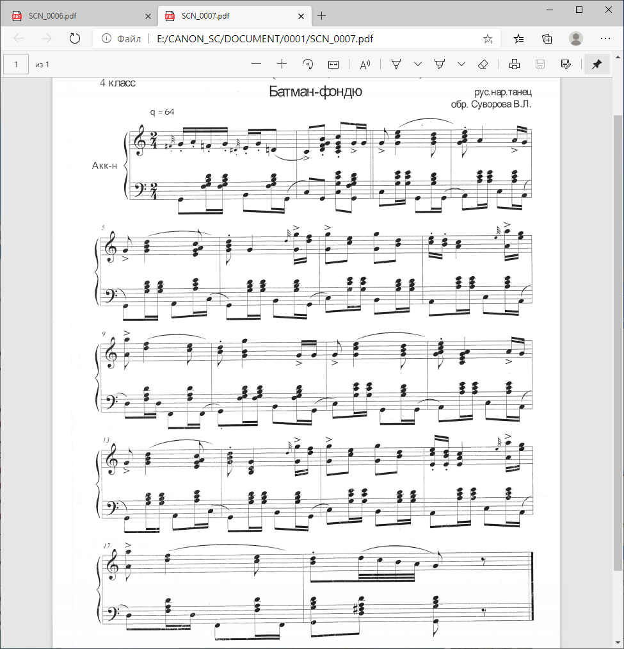
МАТАНЯ
Battement fondu

ВОЛГА-РЕЧЕНЬКА
Battement fondu
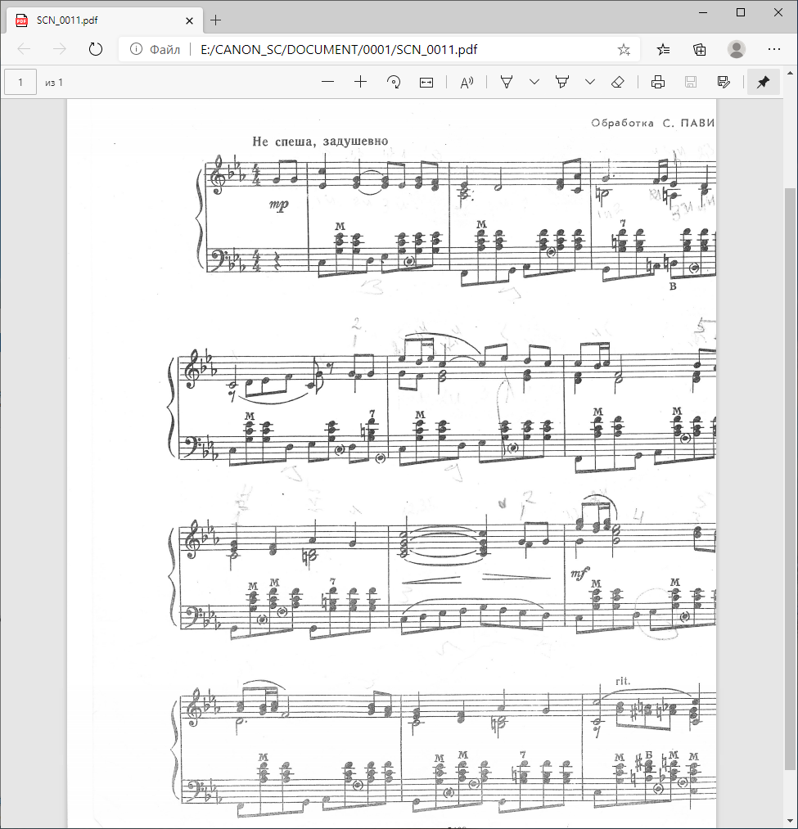

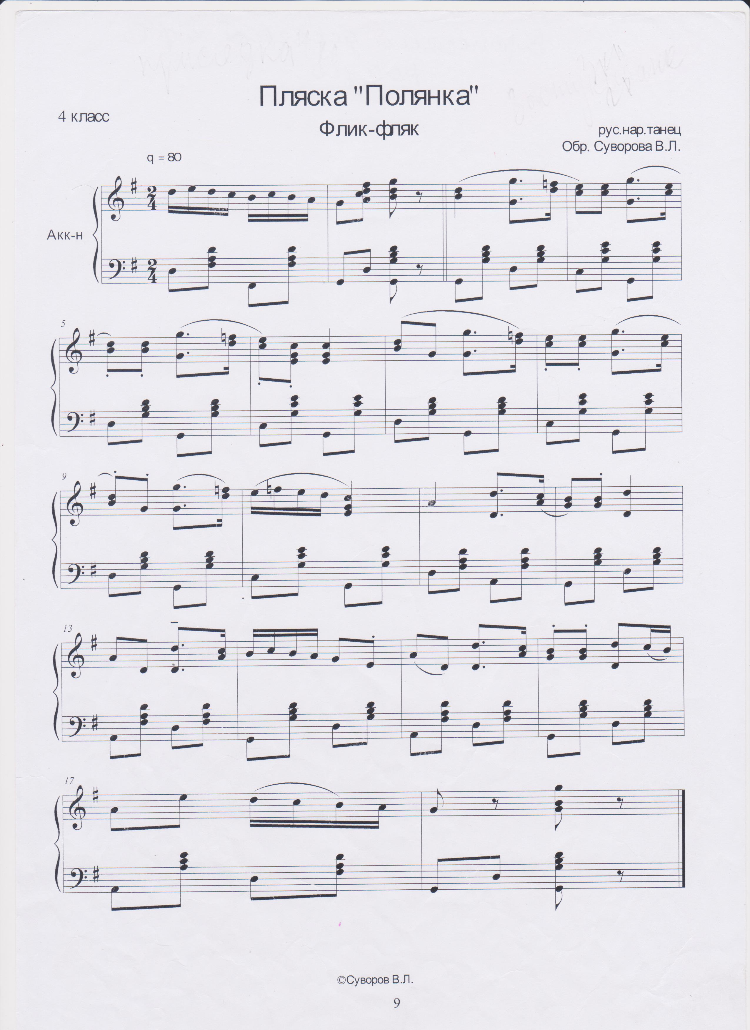
Флик-фляк
Пляска «Полянка»
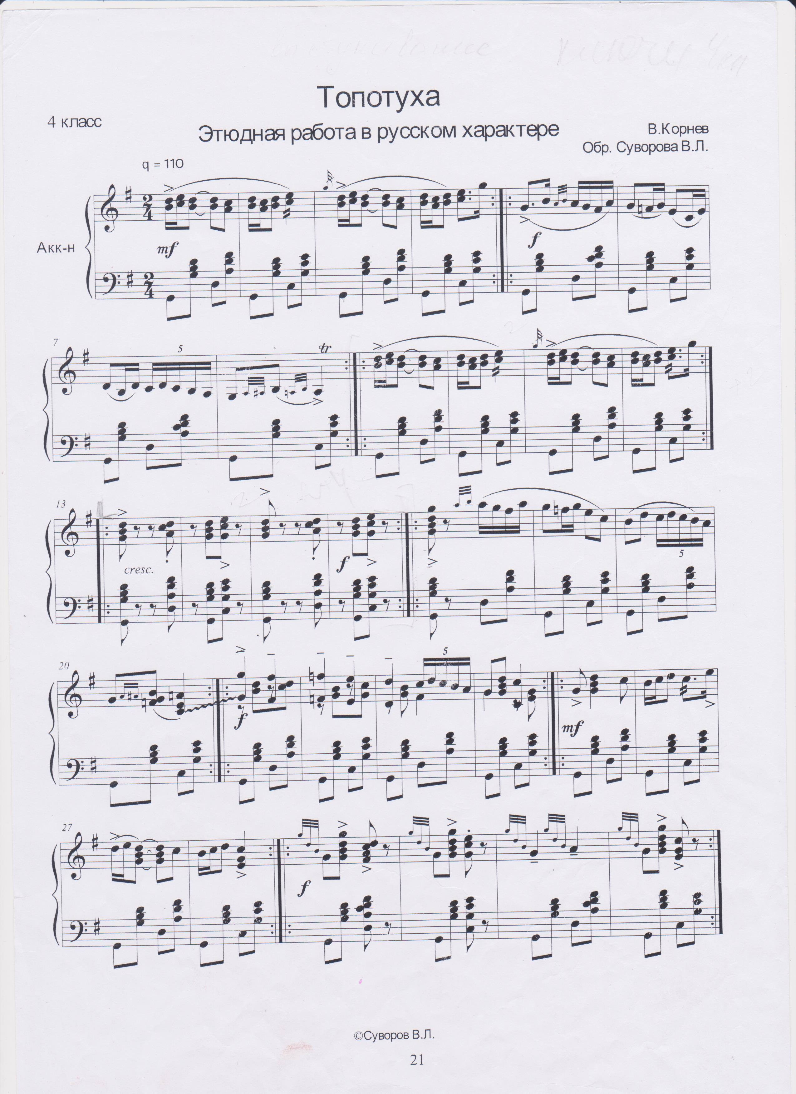
Дробные выстукивания
Топотуха
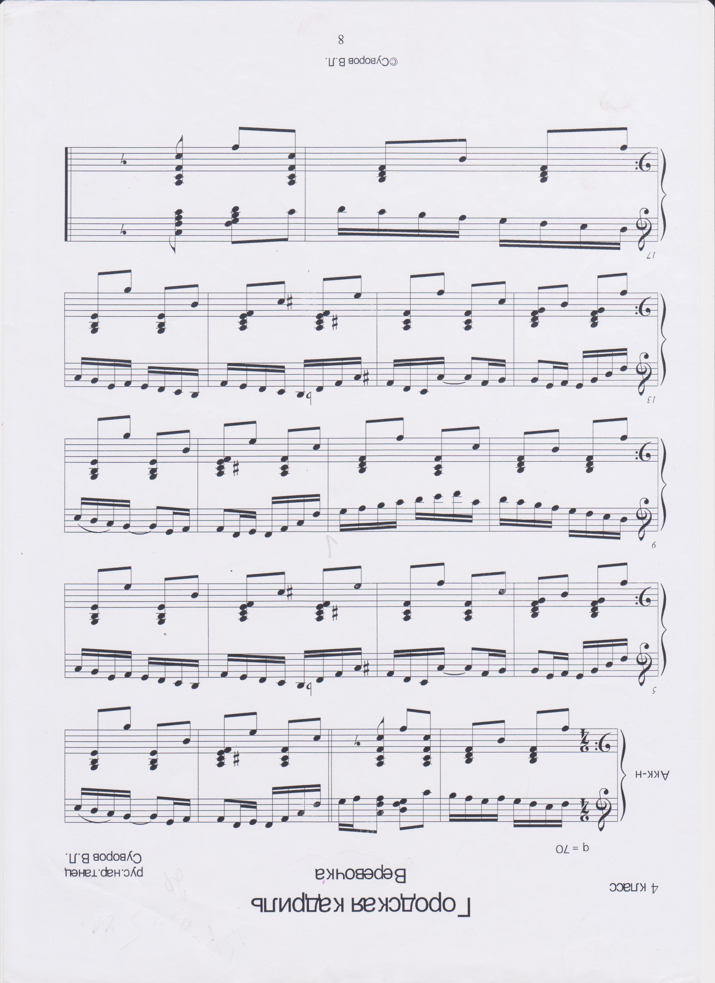
Городская кадриль
Подготовка к веревочке

Кадриль
Веревочка
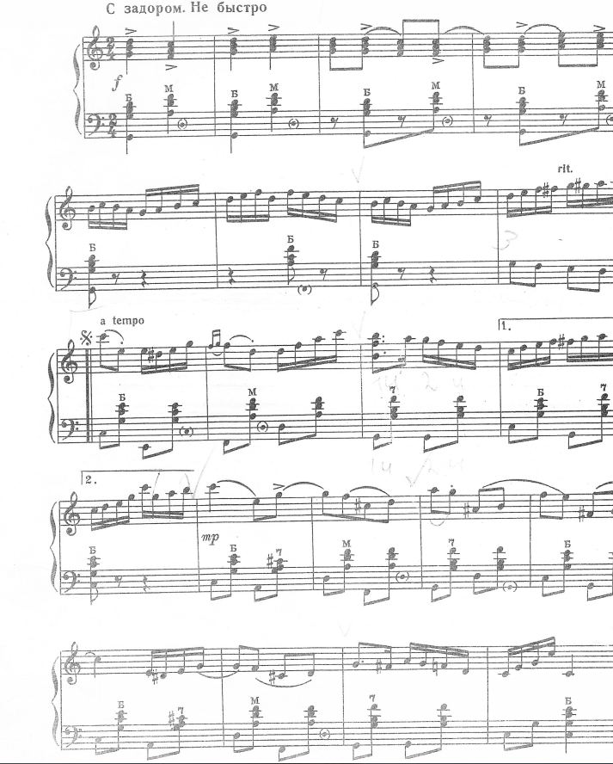

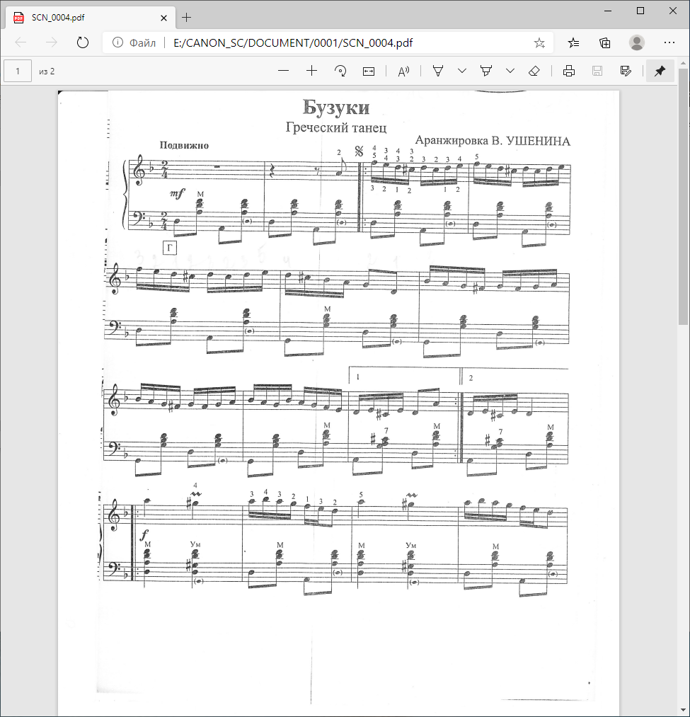
Бузуки
Греческий танец
Релеве со штопором

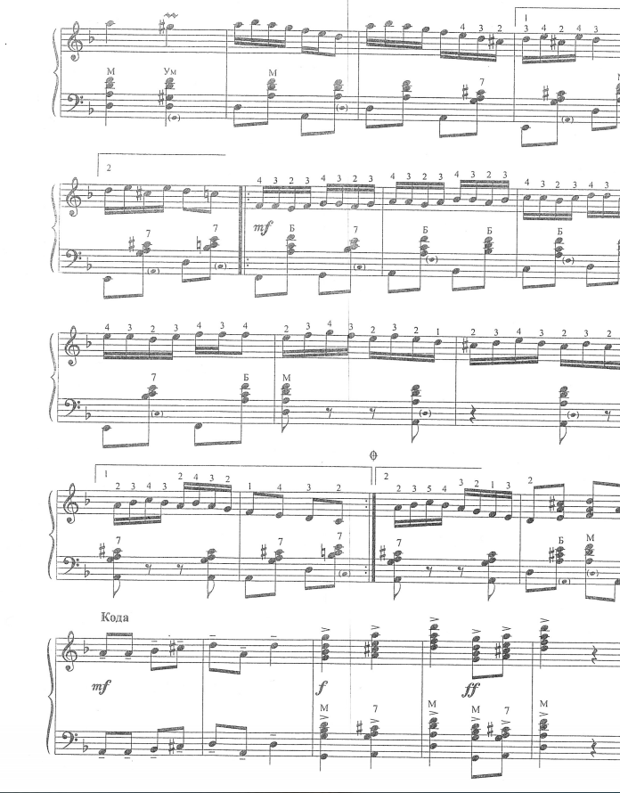

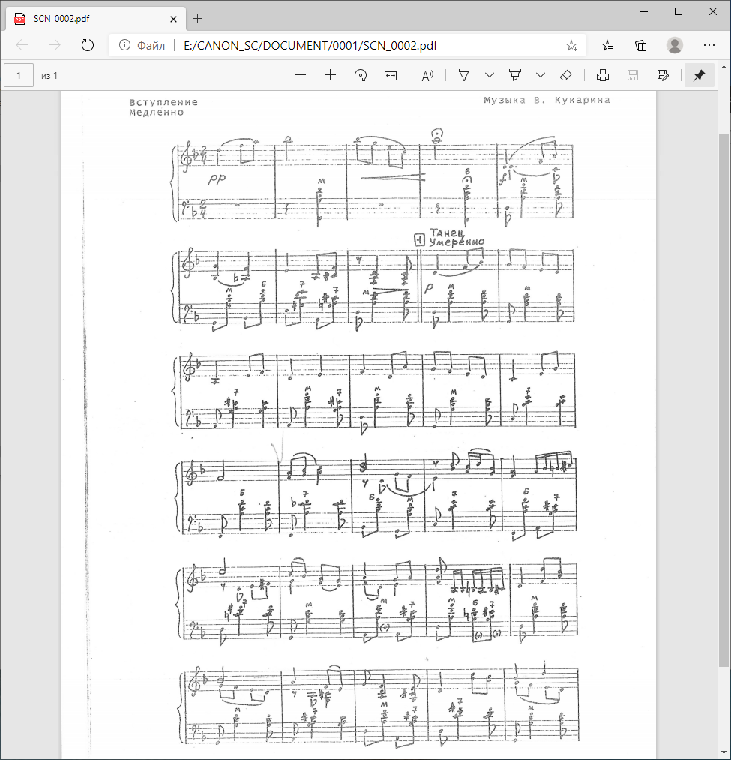
Первая любовь
Раскрывание ноги
Developpe

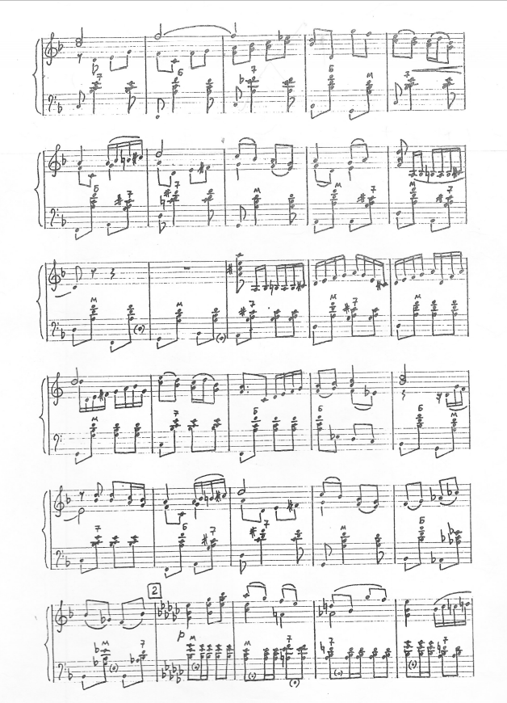

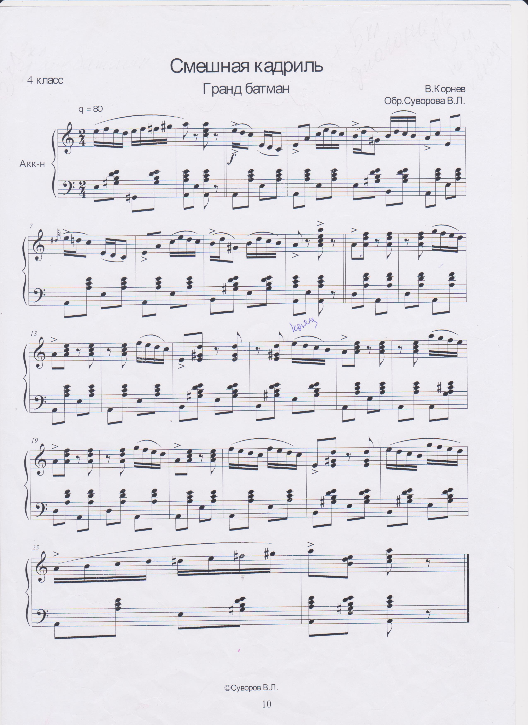
Большие броски работающей ногой на 90⁰
grand battement jete
Смешная кадриль
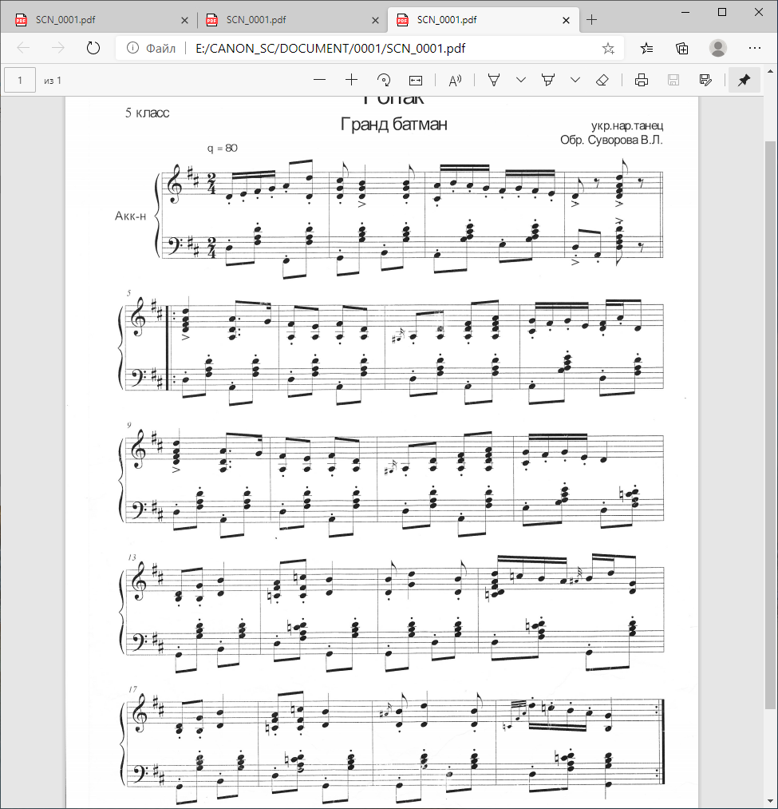
Гопак
Большие броски работающей ногой на 90⁰
grand battement jete

ЭКЗЕРСИС НА СЕРЕДИНЕ
Светит месяц
Гармошка и Елочка

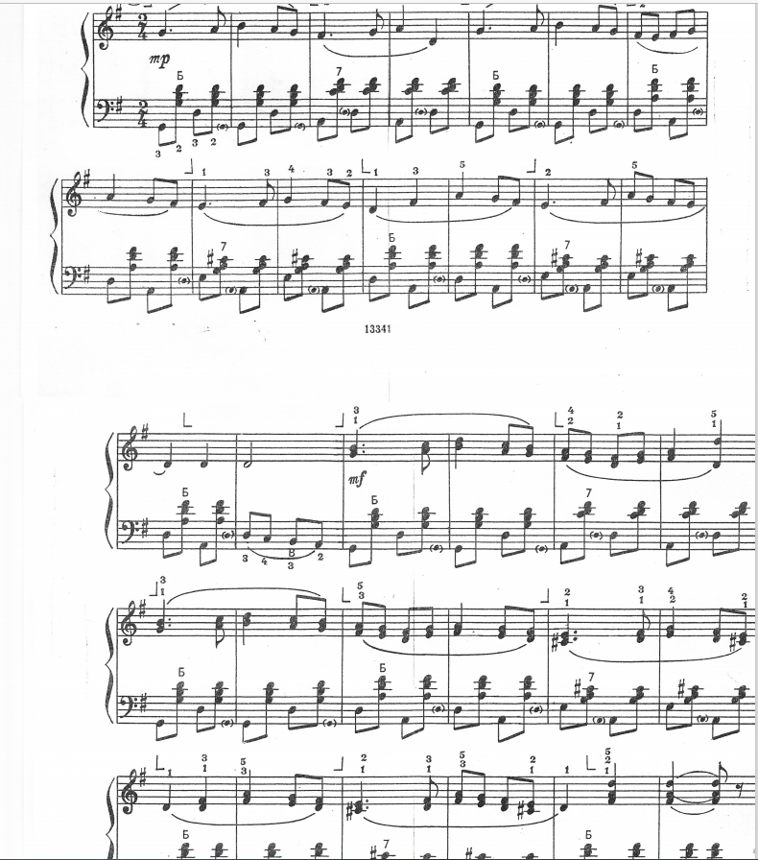

ЛЯВОНИХА
Моталочка
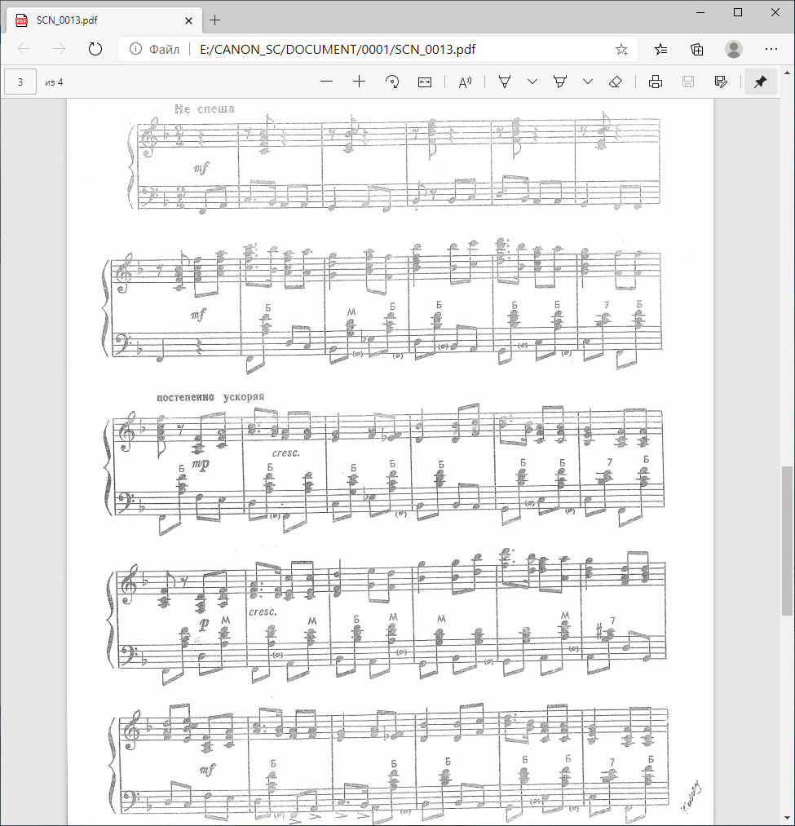

Кадриль
Моталочка с маятником

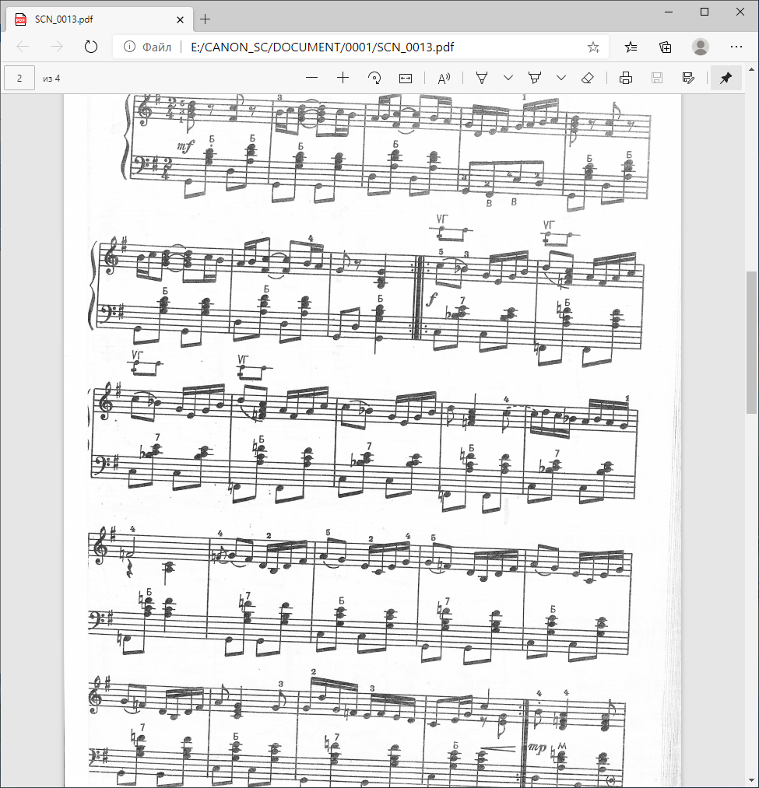

Волжская кадриль
Моталочка на крест
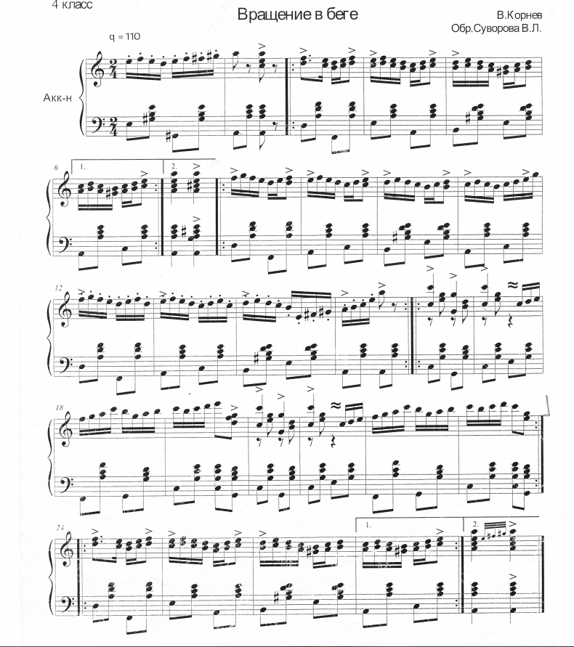

БАРЫНЯ
КЛЮЧИ
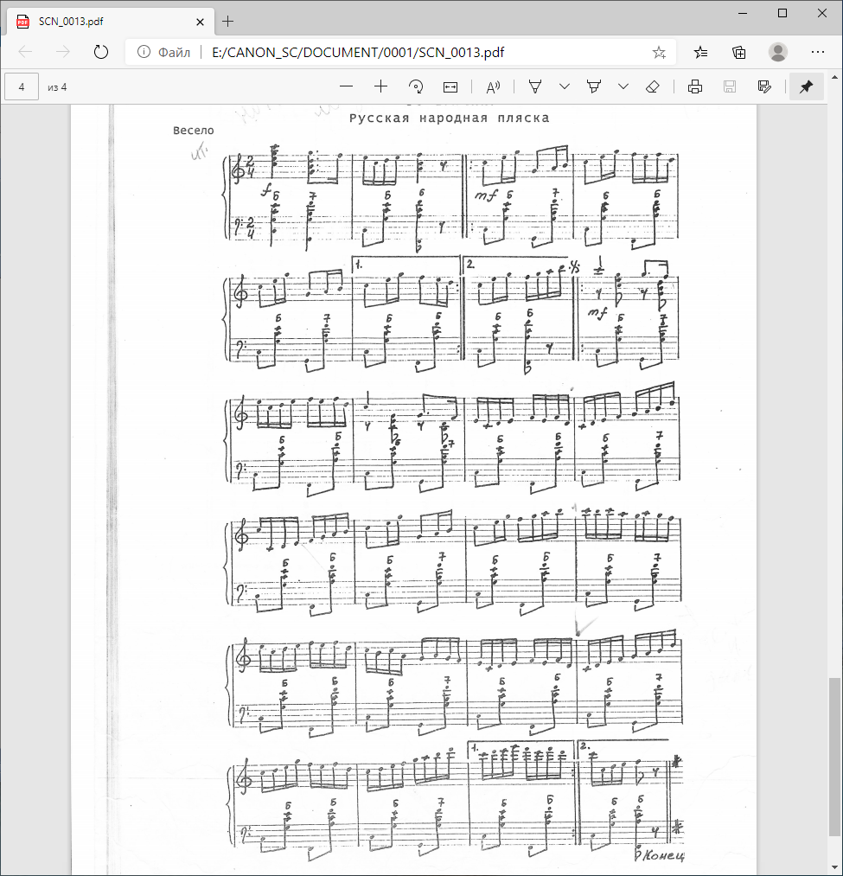

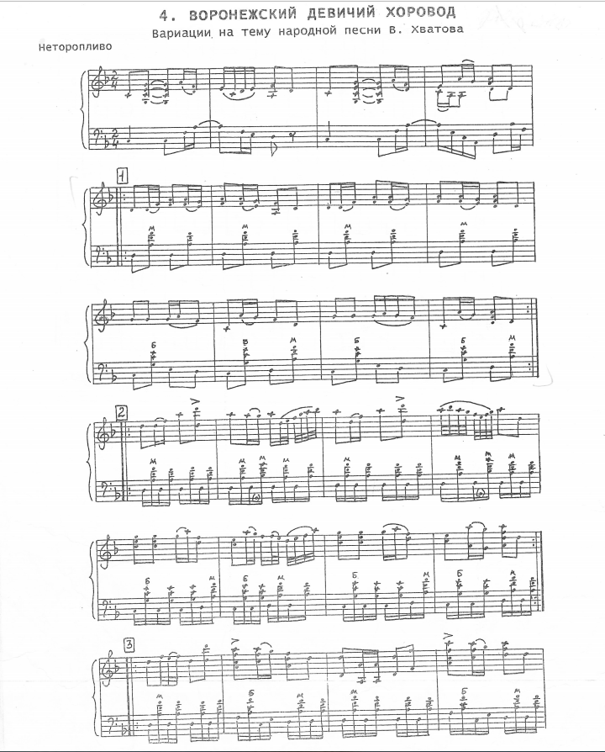
ВОРОНЕЖСКИЙ ХОРОВОД
Переменный шаг

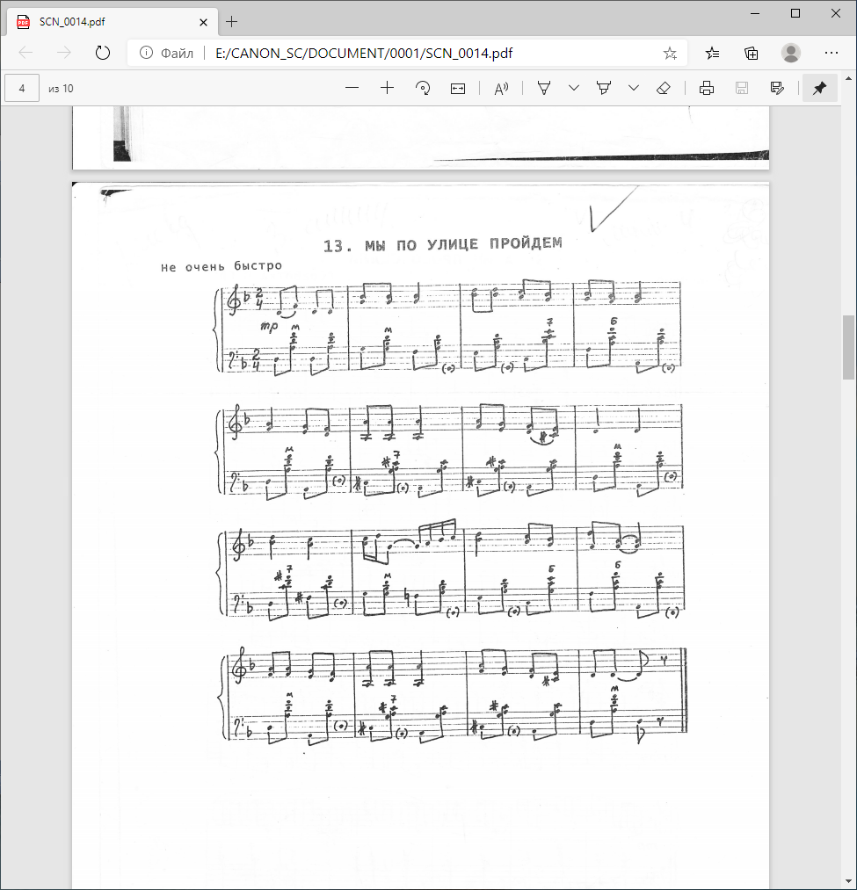
МЫ ПО УЛИЦЕ ПРОЙДЕМ
Шаг с притопом

Ах, вы сени, мои сени
Припадания
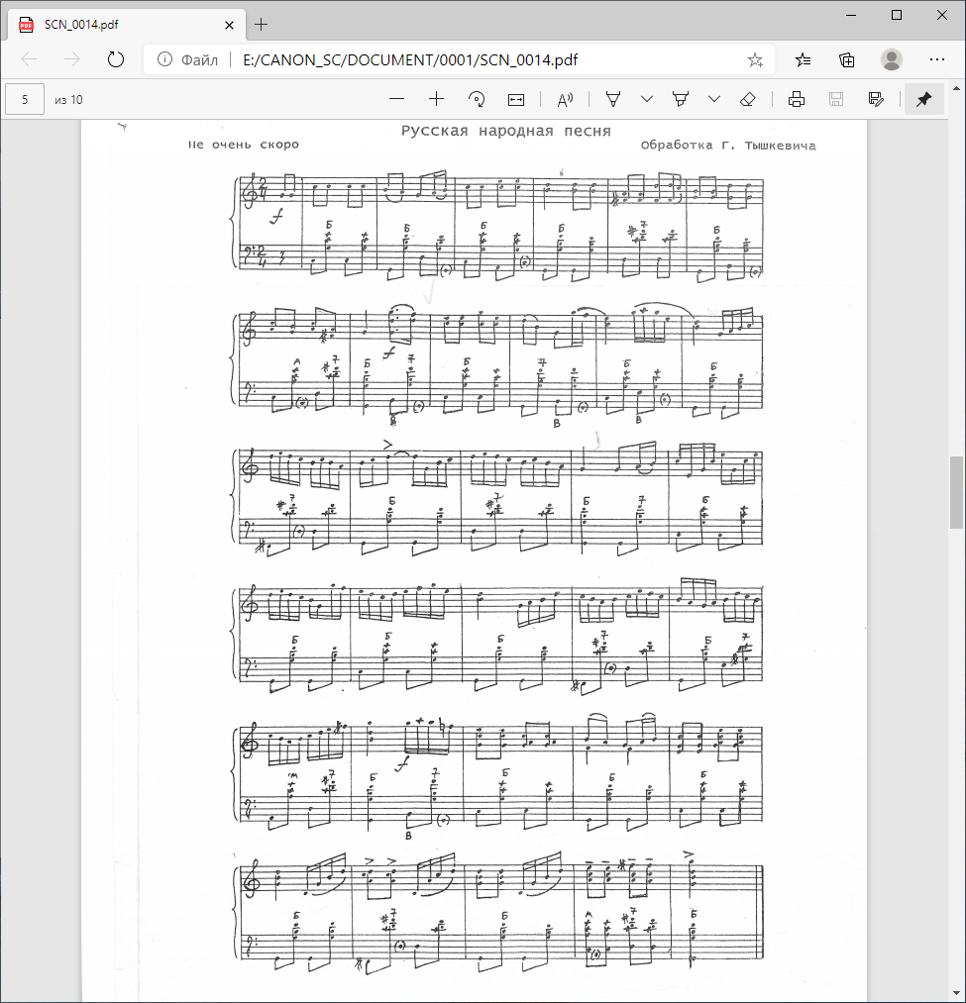

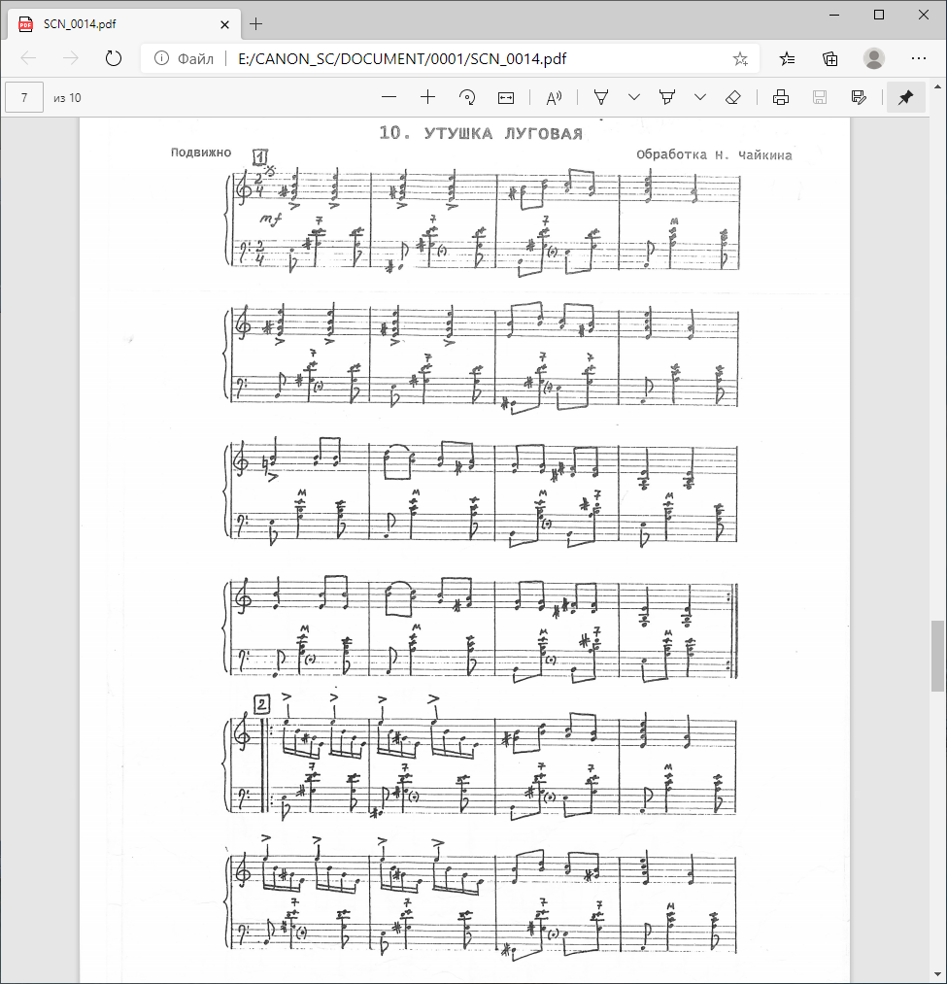
УТУШКА ЛУГОВАЯ
ДРОБИ

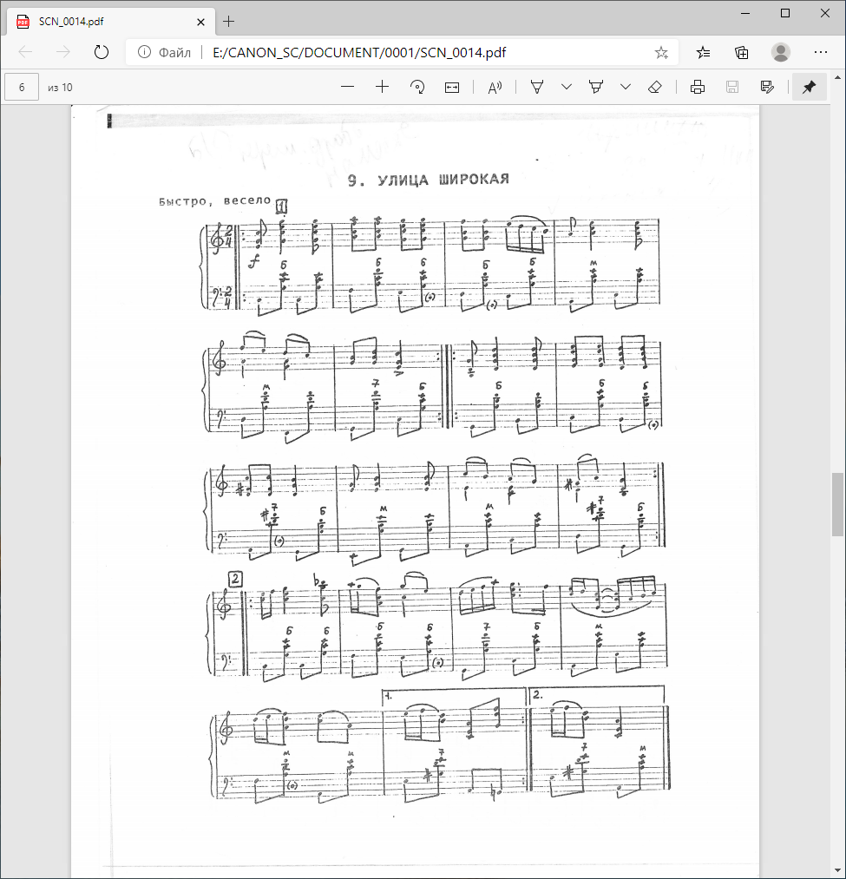
Улица широкая
дроби

ПОДГОРКА
ПРИТОПЫ
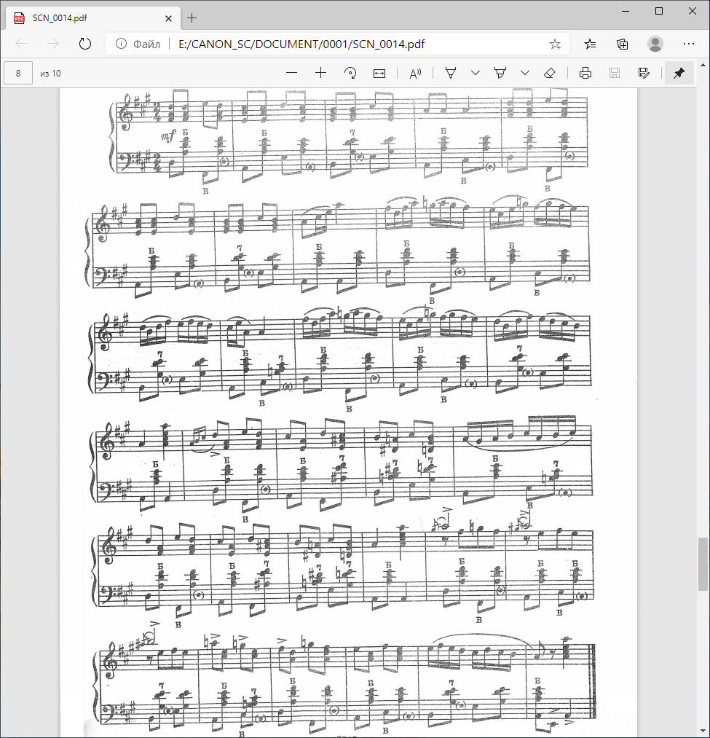

ГУСАЧОК
КОВЫРЯЛОЧКА
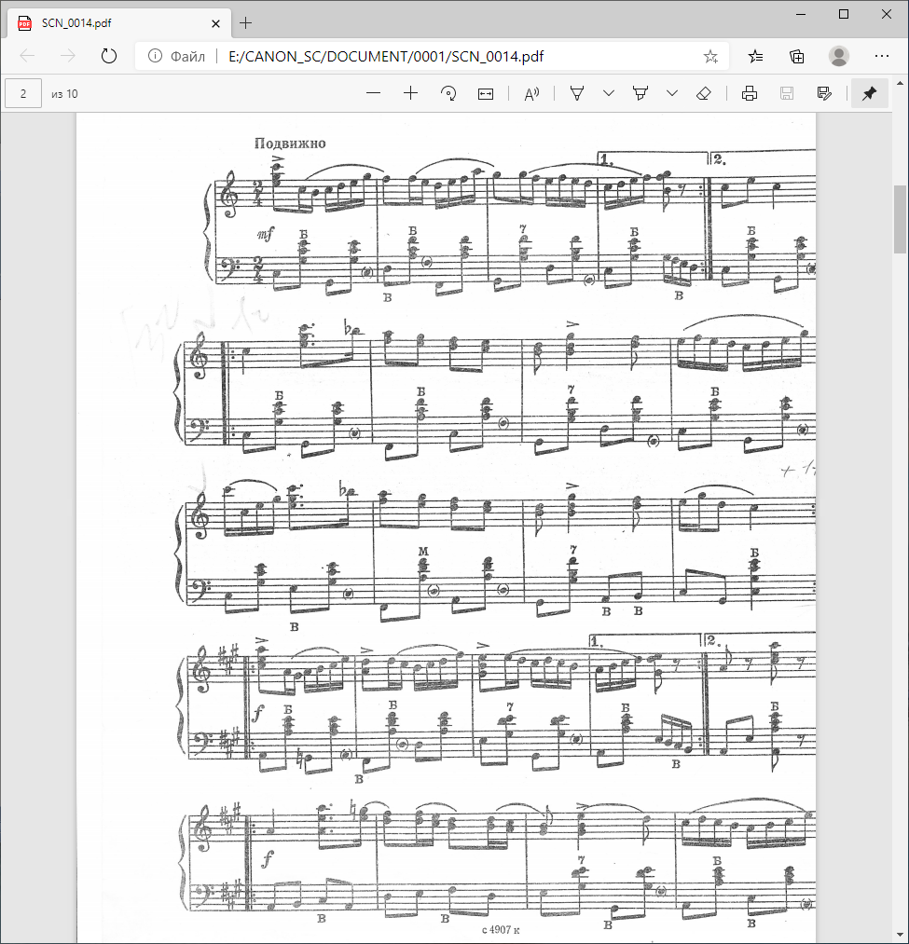

ПОЛЕЧКА
Вращания с подскоком
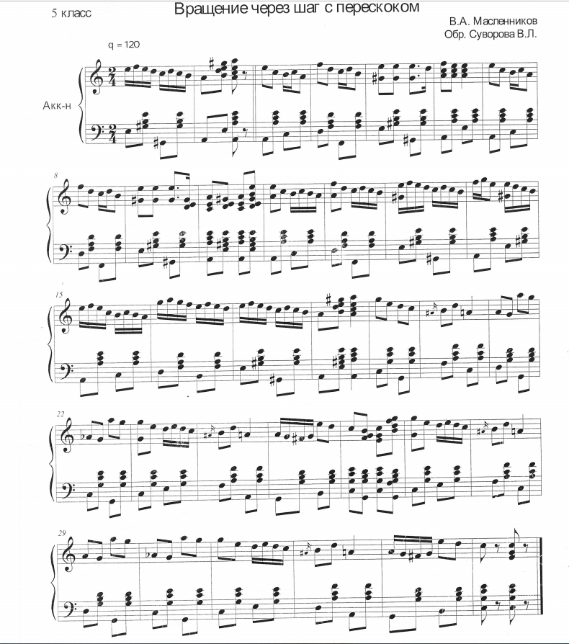

РАССЫПУХА
ВРАЩЕНИЯ НА КАБЛУКЕ
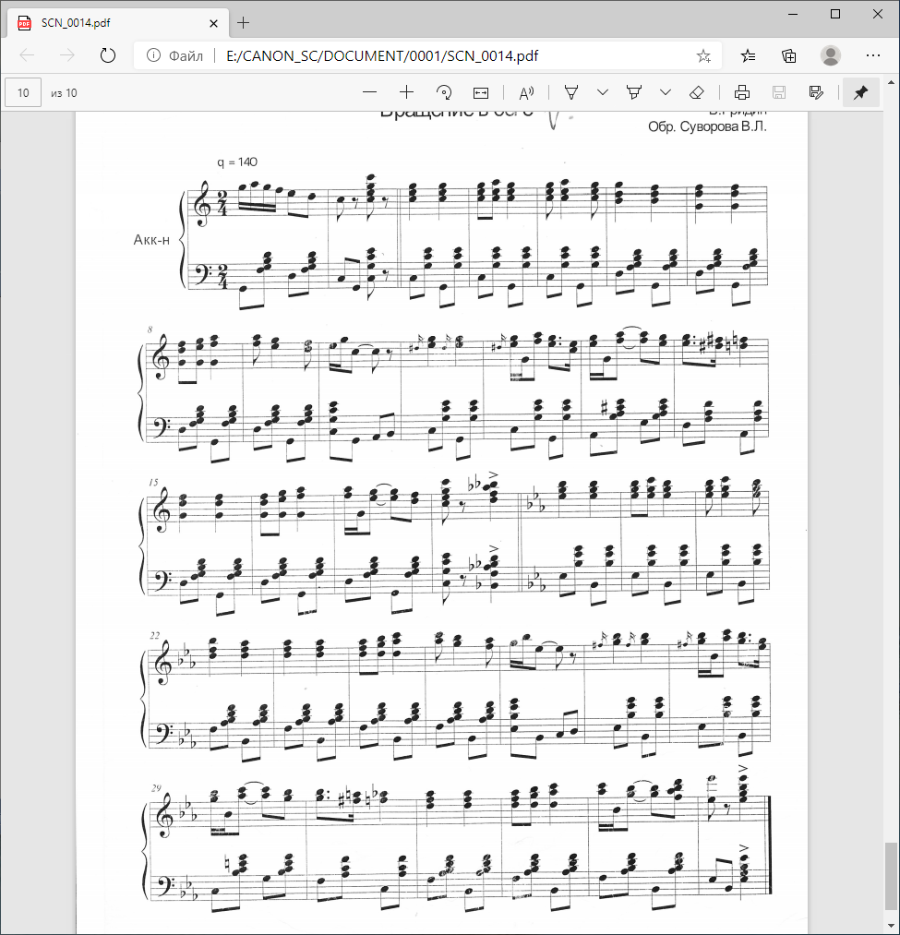

Восьмера
Сибирская пляска
ЭТЮД
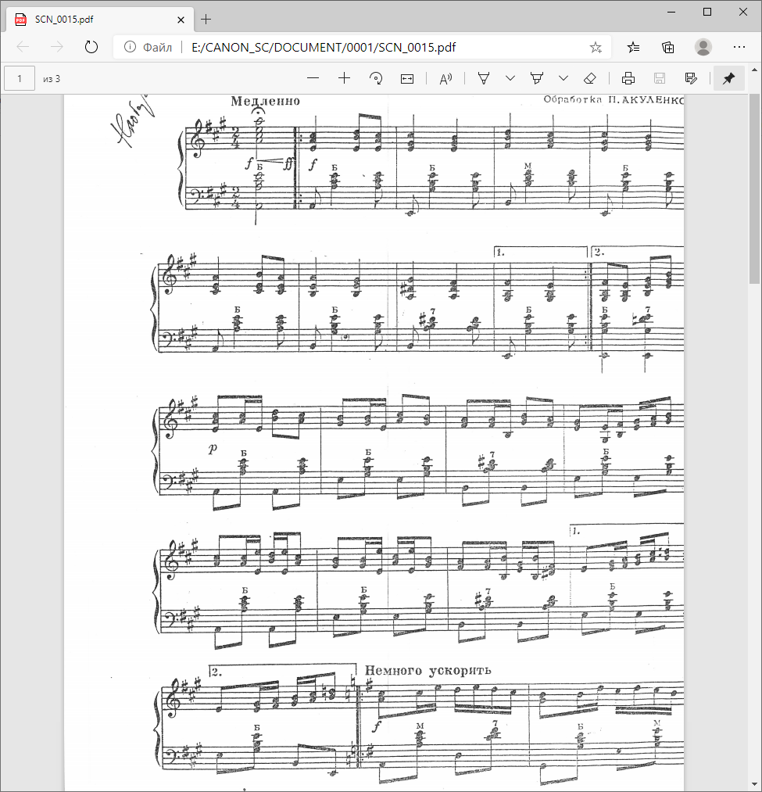

РУССКАЯ ПЛЯСОВАЯ
ЭТЮД
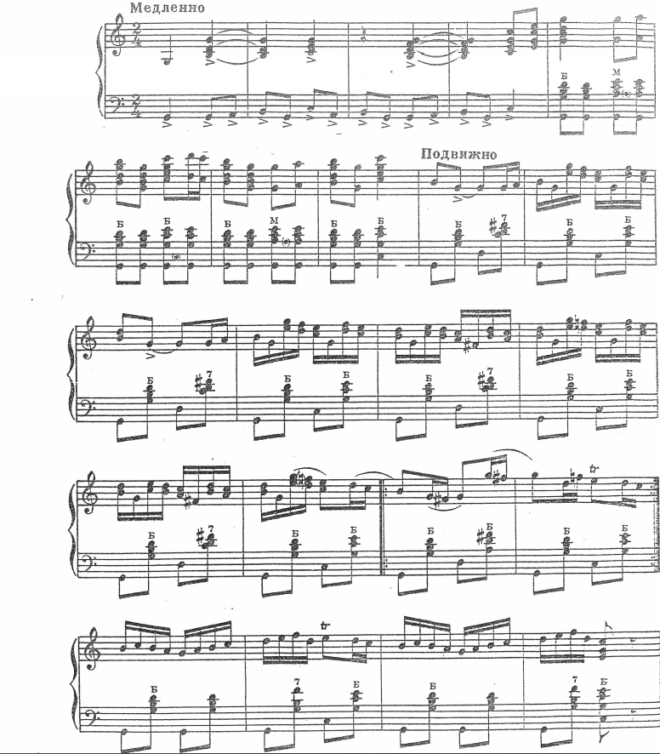

КАДРИЛЬ «РЯЗАНОЧКА»
ЭТЮД
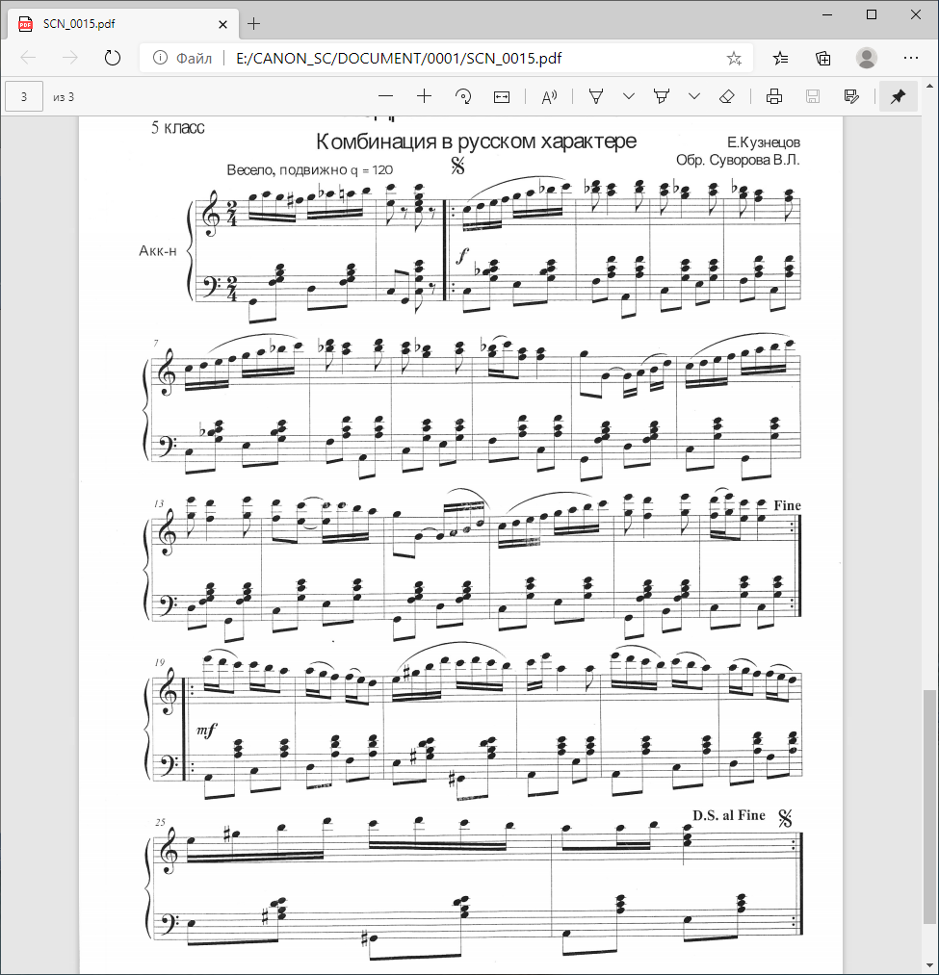

СОДЕРЖАНИЕ
Экзерсис у станка
- Поклон.
- Demi, grand plie.
- Battement tandu.
- Battement tandu jete.
- Rond de jamb.
- Battement fondu.
- Flic – fiac.
- Подготовка к веревочке.
- Веревочка.
- Выстукивания
- Developpe.
- Grand battement jete.
Упражнения на середине.
- Припадания.
- Гармошка.Елочка
- Ковырялочка.
- Дроби.
- Ключи.
- Веревочка.
- Вращения.
- Подскоки в повороте.
- Комбинации и этюды.

